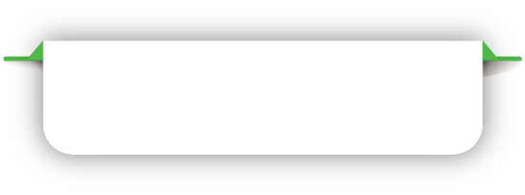

課堂活動

當時的狀態

疲倦 / 醒神 / 興奮

疲倦 / 醒神 / 興奮

疲倦 / 醒神 / 興奮

是 / 否

是 / 否

是 / 否

附件 7.4

**狀態調控課堂工作紙**

姓名：

(

)

班別：

日期：

**留意自己的狀態**

(一) 你剛才和同學進行了甚麼活動？ 請在下面表格中記錄。

(二) 回家後，請嘗試留意自己在進行不同活動時的狀態，並按需要作出調整。

(*活動例子：做功課、看圖書、洗澡、收拾書包、吃晚飯等)

活動*

評估自己的狀態 是否配合眼前的活動

當時的狀態

（例子） 原地跑後

疲倦 / 醒神 / 興奮

1. 左右輪流屈曲手肘

疲倦 / 醒神 / 興奮

2. 用力合掌 10 次（每次維持五秒）

疲倦 / 醒神 / 興奮

3. 玩「金睛火眼」時

疲倦 / 醒神 / 興奮

4. 聽老師解說時

疲倦 / 醒神 / 興奮

5. 小組討論時

疲倦 / 醒神 / 興奮